МИНОБРНАУКИ РОССИИ
Санкт-Петербургский государственный
электротехнический университет
«ЛЭТИ» им. В.И. Ульянова (Ленина)
Кафедра MOЭBM

отчет
по лабораторной работе №2
по дисциплине «Объектно-ориентированное программирование»
Тема: Наследование
Вариант 3

Студент гр. 6381 |  | Вергейчик Г. Л.
Преподаватель |  | Терентьев А.О

Санкт-Петербург
2018
Задание
Необходимо спроектировать систему классов для моделирования геометрических фигур (в соответствии с полученным индивидуальным заданием). Задание предполагает использование виртуальных функций в иерархии наследования, проектирование и использование абстрактного базового класса. Разработанные классы должны быть наследниками абстрактного класса Shape, содержащего методы для перемещения в указанные координаты, поворота на заданный угол, масштабирования на заданный коэффициент, установки и получения цвета, а также оператор вывода в поток.﻿﻿ Необходимо также обеспечить однозначную идентификацию каждого объекта.
Решение должно содержать:
- условие задания;
- UML диаграмму разработанных классов;
- текстовое обоснование проектных решений;
- реализацию классов на языке С++.
Описание алгоритма
Программа содержит в себе класс Shape, который представляет собой абстрактный базовый класс для геометрических фигур. В нем определены методы для перемещения в указанные координаты, поворота на заданный угол, масштабирования на заданный коэффициент, установки и получения цвета. У этого класса есть 3 наследника: класс квадрата, прямоугольного и равнобедренного треугольников. Для этих классов общим является метод перемещения в указанные координаты (метод перемещает центр в указанную точку, а затем согласно центра перемещает остальные точки фигуры), поворота на заданный угол (х' = x*cos(angle)-y*sin(angle), y' = x*sin(angle) + y*cos(angle), где angle – угол, x', y' – новые координаты точки, x, y – начальные координаты) и установки цвета. Методы масштабирования и вывода на экран описаны в дочерних классах.

UML диаграмма

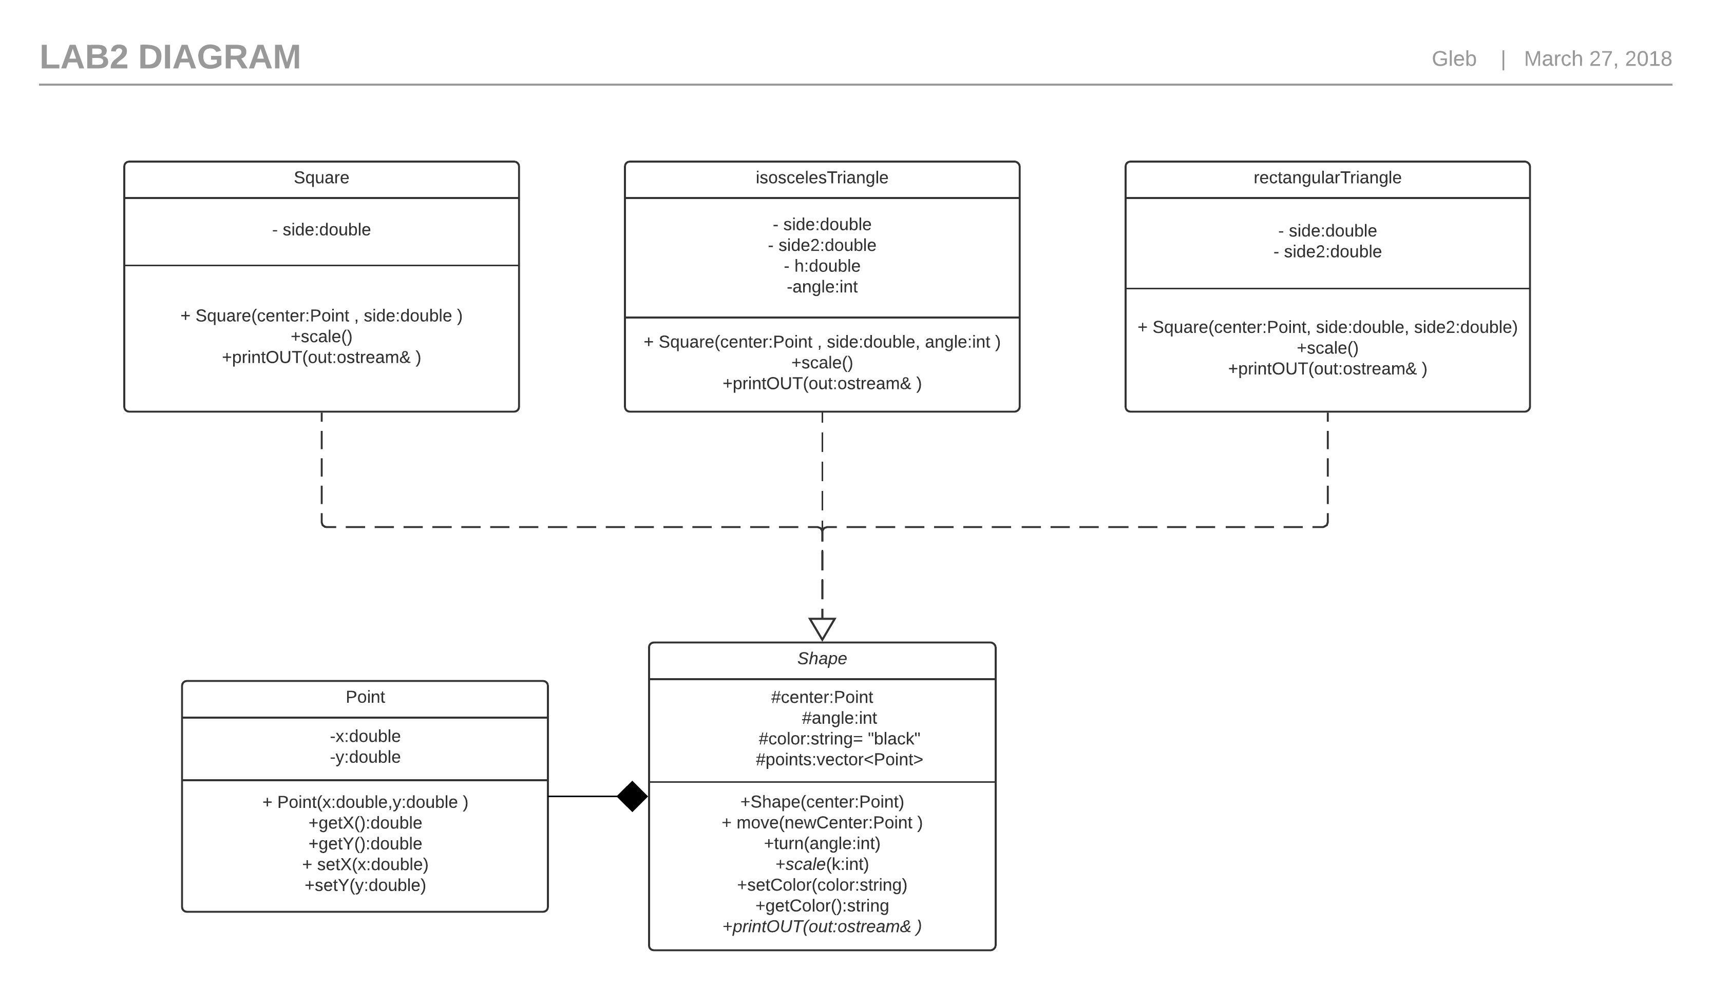

Вывод
Была разработана программа для работы с квадратом, прямоугольным и равнобедренным треугольниками. В ходе лабораторной работы мы подробно ознакомились с принципом наследования и разработали абстрактный базовый класс с классами-наследниками.

